温馨提示：
此套题为Word版，请按住Ctrl,滑动鼠标滚轴，调节合适的观看比例，答案解析附后。关闭Word文档返回原板块。
课时达标·效果检测
【基础巩固】
一、选择题
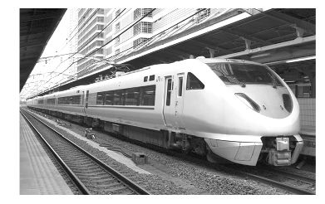
1.(多选)根据UIC(国际铁道联盟)的定义，高速铁路是指营运速率达200km/h以上的铁路和动车组系统。据广州铁路局警方测算：当和谐号动车组列车以350km/h的速度在平直铁轨上匀速行驶时，受到的阻力约为10⁶N，如果撞击一块质量为0.5 kg的障碍物，会产生大约5 000 N的冲击力，撞击时间约为0.01 s，瞬间可能造成列车颠覆，后果不堪设想。在撞击过程中，下列说法正确的是 ( )
A.列车受到合外力的冲量约为50 N·s
B.列车受到合外力的冲量约为10⁴N·s
C.障碍物受到合外力的冲量约为175 N·s
D.列车和障碍物组成的系统动量近似守恒
【解析】选A、D。由列车匀速行驶时撞击障碍物，获得5 000 N的冲击力，可知撞击过程中列车受到的合外力为5 000 N，列车受到的合外力的冲量为5 000×0.01 N·s=50 N·s，A对，B错；撞击过程时间极短，列车和障碍物组成的系统动量近似守恒，障碍物受到合外力的冲量与列车受到的合外力的冲量等大反向，故C错，D对。
2.(多选)(2013·海淀高二检测)如图所示，在水平光滑地面上有A、B两个木块，A、B之间用一轻弹簧连接。A靠在墙壁上，用力F向左推B使两木块之间弹簧压缩并处于静止状态。若突然撤去力F，则下列说法中正确的是 ( )
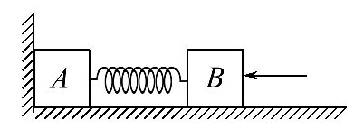
A.木块A离开墙壁前，A、B和弹簧组成的系统动量守恒，机械能也守恒
B.木块A离开墙壁前，A、B和弹簧组成的系统动量不守恒，但机械能守恒
C.木块A离开墙壁后，A、B和弹簧组成的系统动量守恒，机械能也守恒
D.木块A离开墙壁后，A、B和弹簧组成的系统动量不守恒，但机械能守恒
【解析】选B、C。若突然撤去力F，木块A离开墙壁前，墙壁对木块A有作用力，所以A、B和弹簧组成的系统动量不守恒，但由于A没有离开墙壁，墙壁对木块A不做功，所以A、B和弹簧组成的系统机械能守恒，选项A错误，选项B正确；木块A离开墙壁后，A、B和弹簧组成的系统所受合外力为零，所以系统动量守恒且机械能守恒，选项C正确，选项D错误。
3.一辆平板车静止在光滑的水平面上，车上一人(原来也静止)用大锤敲击车的左端，在锤的连续敲击下，这辆平板车将 ( )
A.左右运动 B.向左运动
C.向右运动 D.静止不动
【解析】选A。锤、人和车所组成的系统所受合外力为零，动量守恒。由于初动量为零，所以敲击过程中，锤的动量与人、车的动量总是等大、反向，锤向右运动，车则向左运动；锤向左运动，车则向右运动，选项A正确。

4.如图所示，光滑圆槽的质量为M，静止在光滑的水平面上，其内表面有一小球被细线吊着恰位于槽的边缘处，如将细线烧断，小球滑到另一边的最高点时，圆槽的速度为 ( )
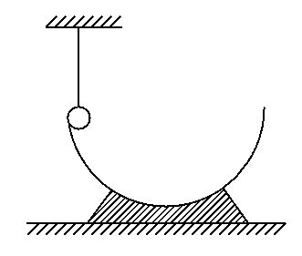
A.0 B.向左 C.向右 D.无法确定
【解析】选A。小球和圆槽组成的系统在水平方向上不受外力，故系统在水平方向上动量守恒，细线被烧断的瞬间，系统在水平方向的总动量为零，又知小球到达最高点时，小球与圆槽水平方向有共同速度，设为v′，设小球质量为m，由动量守恒定律有0=(M+m)v′，所以v′=0，故A正确。
【总结提升】某一方向上动量守恒问题的解题规律
(1)分析该方向上对应过程的初、末状态，确定初、末状态的动量。
(2)选取恰当的动量守恒的表达式列方程。
(3)结合常用的机械能守恒、动能定理或能量守恒的公式列出对应的方程。
(4)根据题意分析讨论，得出结论。
5.(多选)向空中发射一物体，不计空气阻力，当物体的速度恰好沿水平方向时，物体炸裂为a、b两块，若质量较大的a的速度方向仍沿原来的方向，则( )
A.b的速度方向一定与原来速度方向相反
B.从炸裂到落地这段时间，a飞行的水平距离一定比b大
C.a、b一定同时到达地面
D.炸裂的过程，a、b两块受到的爆炸力的冲量大小一定相等
【解析】选C、D。物体裂开过程，a、b两块组成系统的动量守恒，所以(m+M)v=mv_{a}+Mv_{b}，分析可得b的速度可能沿原来的运动方向，也可能反向，速度大小可能比a大也可能比a小。又因为两者在竖直方向都做自由落体运动，所以落地时间相同，但b飞行的水平距离可能比a大也可能比a小，选项A、B错误，C正确。a、b两块受到的爆炸力等大、反向，且等时，所以a、b两块受到的爆炸力的冲量大小相等，选项D正确。
【变式训练】甲、乙两球在光滑水平面上发生碰撞，碰撞前，甲球向左运动，乙球向右运动，碰撞后一起向右运动，由此可以判断 ( )
A.甲的质量比乙小 B.甲的初速度比乙小
C.甲的初动量比乙小 D.甲的动量变化比乙小
【解析】选C。两球碰撞过程动量守恒，碰撞后一起向右运动，说明系统总动量方向向右，碰撞前甲球动量小于乙球，选项C对；两球质量关系和初速度关系无法确定，选项A、B错；两球动量变化量大小相等、方向相反，选项D错。
二、非选择题
6.(2013·上海高考)质量为M的物块静止在光滑水平桌面上，质量为m的子弹以水平速度v₀射入物块后，以水平速度射出。则物块的速度为 ，此过程中损失的机械能为 。
【解题指南】解答本题时应注意理解以下两点：
(1)系统受外力为零，动量守恒；
(2)损失的机械能为初始机械能与作用后机械能之差。
【解析】由动量守恒定律，mv₀=m·+Mv，解得v=。由能量守恒定律，此过程中损失的机械能为ΔE=m-m·()²-Mv²=m-m²。
答案： m-m²
【能力提升】
一、选择题
1.下列情形中，满足动量守恒的是 ( )
A.铁锤打击放在铁砧上的铁块，打击过程中，铁锤和铁块的总动量
B.子弹水平穿过放在光滑水平桌面上的木块过程中，子弹和木块的总动量
C.子弹水平穿过墙壁的过程中，子弹和墙壁的总动量
D.棒击垒球的过程中，棒和垒球的总动量
【解析】选B。铁锤打击放在铁砧上的铁块时，地面对铁砧的支持力大于系统重力，合外力不为零；子弹水平穿过墙壁时，地面对墙壁有水平作用力，合外力不为零；棒击垒球时，手对棒有作用力，合外力不为零；只有子弹水平穿过放在光滑水平面上的木块时，系统所受合外力为零，所以选项B正确。
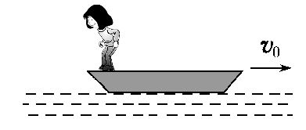
2.(2012·福建高考)如图，质量为M的小船在静止的水面上以速率v₀向右匀速行驶，一质量为m的救生员站在船尾，相对小船静止。若救生员以相对水面的速率v水平向左跃入水中，则救生员跃出后小船的速率为 ( )
A.v₀+v B.v₀-v
C.v₀+(v₀+v) D.v₀+(v₀-v)
【解析】选C。以向右为正方向，据动量守恒定律有(M+m)v₀=-mv+Mv′，解得
v′=v₀+(v₀+v)，故选C。

【变式训练】甲、乙两船静止在湖面上，总质量分别是m₁、m₂，两船相距x，甲船上的人通过绳子用力F拉乙船，若水对两船的阻力大小均为F_{f}，且F_{f}<F，则在两船相向运动的过程中( )
A.甲船的动量守恒
B.乙船的动量守恒
C.甲、乙两船，绳子和人的总动量守恒
D.甲、乙两船的总动量不守恒
【解析】选C。甲船、人、绳子、乙船组成的系统所受的合力为零，总动量守恒，选项C正确，D错误；甲船和乙船各自所受合外力都不为零，动量不守恒，选项A、B错误。
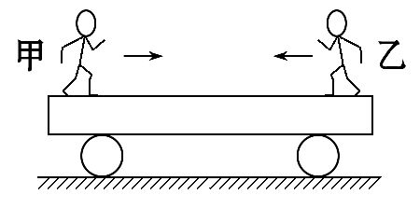
3.(多选)如图所示，一小车静止在光滑水平面上，甲、乙两人分别站在车的左、右两侧，整个系统原来静止，则当两人同时相向走动时( )
A.要使小车静止不动，甲、乙动量必须大小相等
B.要使小车向左运动，甲的速率必须比乙的大
C.要使小车向左运动，甲的动量必须比乙的大
D.要使小车向左运动，甲的动量必须比乙的小
【解析】选A、C。系统总动量为零，所以若使小车向左运动，甲和乙的总动量必须向右，即要求p_{甲}>p_{乙}，故C正确，B、D错误。要使小车静止不动，甲、乙总动量应为零，即p_{甲}=-p_{乙}，即甲、乙动量大小相等，方向相反，故A正确。
4.如图所示，一玩具小车携带若干质量为m的弹丸，车和弹丸的总质量为M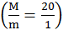，在半径为R的水平光滑轨道上以速度v₀做匀速圆周运动，若小车每转一周便沿运动方向相对地面以恒定速度v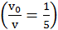发射一颗弹丸，则小车发射第几颗弹丸时静止 ( )
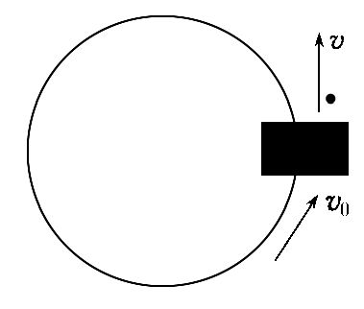
A.4 B.5 C.8 D.10
【解析】选A。由题意知，小车每转一周，质量就减少m，设发射第一颗弹丸后小车的速度为v₁(依次类推)，由沿切线方向动量
守恒，可得：
发射一颗弹丸时Mv₀=(M-m)v₁+mv
发射两颗弹丸时(M-m)v₁=(M-2m)v₂+mv
解得v₁=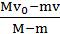，v₂=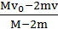
递推可知，发射n颗弹丸时的速度v_{n}=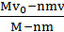，令v_{n}=0可得n=，将已知条件=和=代入上式可得n==4，故正确选项为A。
二、非选择题
5.(2013·山东高考)如图所示，光滑水平轨道上放置长木板A(上表面粗糙)和滑块C，滑块B置于A的左端，三者质量分别为m_{A}=2kg、m_{B}=1kg、m_{C}=2kg。开始时C静止，A、B一起以v₀=5m/s的速度匀速向右运动，A与C发生碰撞(时间极短)后C向右运动，经过一段时间，A、B再次达到共同速度一起向右运动，且恰好不再与C碰撞。求A与C发生碰撞后瞬间A的速度大小。
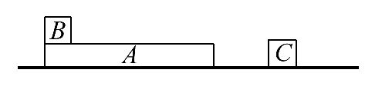
【解析】长木板A与滑块C处于光滑水平轨道上，两者碰撞时间极短，碰撞过程中滑块B与长木板A间的摩擦力可以忽略不计，长木板A与滑块C组成的系统，在碰撞过程中动量守恒，则m_{A}v₀=m_{A}v_{A}+m_{C}v_{C}
A和C碰撞后，长木板A与滑块B组成的系统，在两者达到同速之前系统所受合外力为零，系统动量守恒，m_{A}v_{A}+m_{B}v₀=(m_{A}+m_{B})v
A和B达到共同速度后，恰好不再与滑块C碰撞，则最后三者速度相等，v_{C}=v
联立以上各式，代入数值解得：v_{A}=2m/s
答案：2m/s
【总结提升】处理动量守恒问题的思路和方法
(1)分析题目的关键就是准确分析对应过程，明确对应的初、末状态的动量，选取合适的公式列方程求解。
(2)解题时最好根据题意画出对应的分析图，比如初、末状态的速度关系、位移关系、物理量相关符号的对应关系等，一一对应，避免相互混淆。
(3)注意结合题意讨论求解的结果，以便得出最后的正确结论。

关闭Word文档返回原板块

